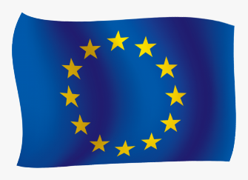
Europos Sąjunga
Perskaitęs tekstą, atsakyk į šiuos klausimus:

- Koks ES įkūrimo tikslas?

- Kada ir kokiu tikslu buvo pasirašyta Romos sutartis?

- Kokias keturias laisves siekia užtikrinti ES kuriama vieninga rinka?

- Pabaik sakinį: Pasirašius Mastrichto sutartį buvo

- Pabandyk surasti 2004 metais į ES priimtų valstybių pavadinimus (galima naudotis vadovėliu arba internetu)

- Kada buvo įvestas euras?

- Kaip Norvegija susijusi su ES?

- Ką reiškia EFTA ?

- Naudodamasis internetu, sužinok į kurias šalis ir kokias prekes importuoja/eksportuoja Norvegija ?
Prekės | Kur išvežamos prekės? | Importuojamos prekės | Iš kur?
žuvis

